Instalación de Citrix Workspace para Chrome

Acceder a la siguiente URL desde un : <https://chrome.google.com/webstore/detail/citrix-workspace/haiffjcadagjlijoggckpgfnoeiflnem/related>

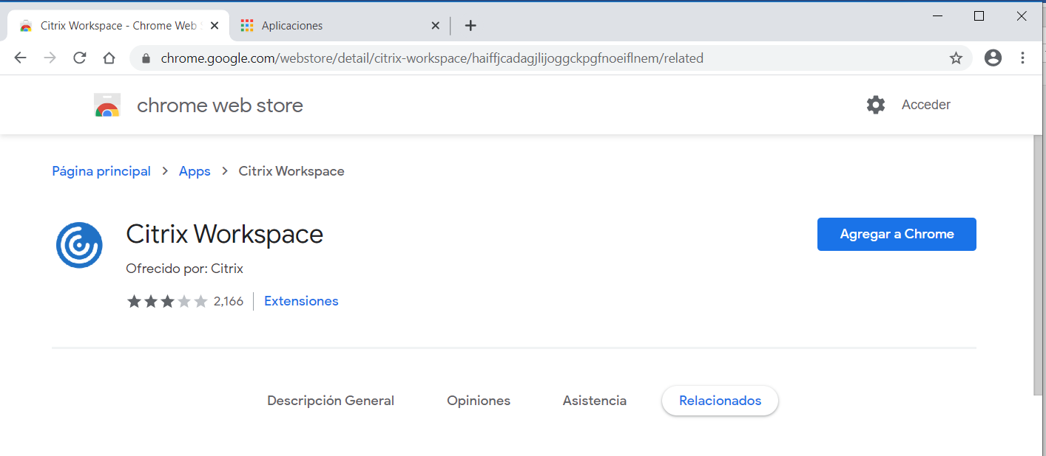

Seleccionar Agregar a Chrome

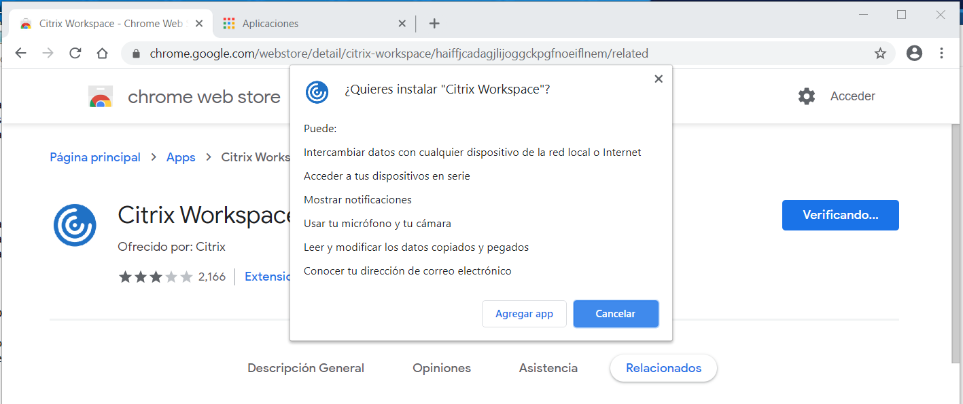

Aceptar Agregar APP

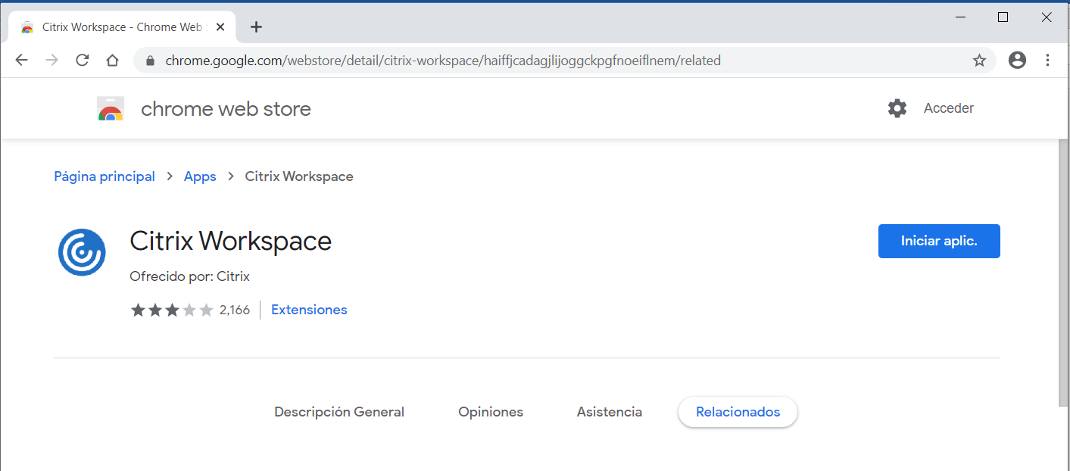

La aplicación está instalada.

Iniciar aplicación

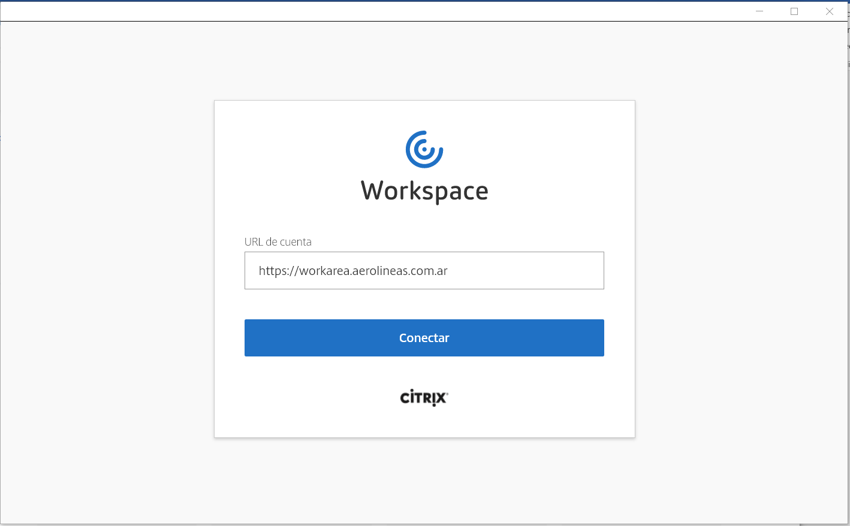

Agregar URL <https://workarea.aerolineas.com.ar>

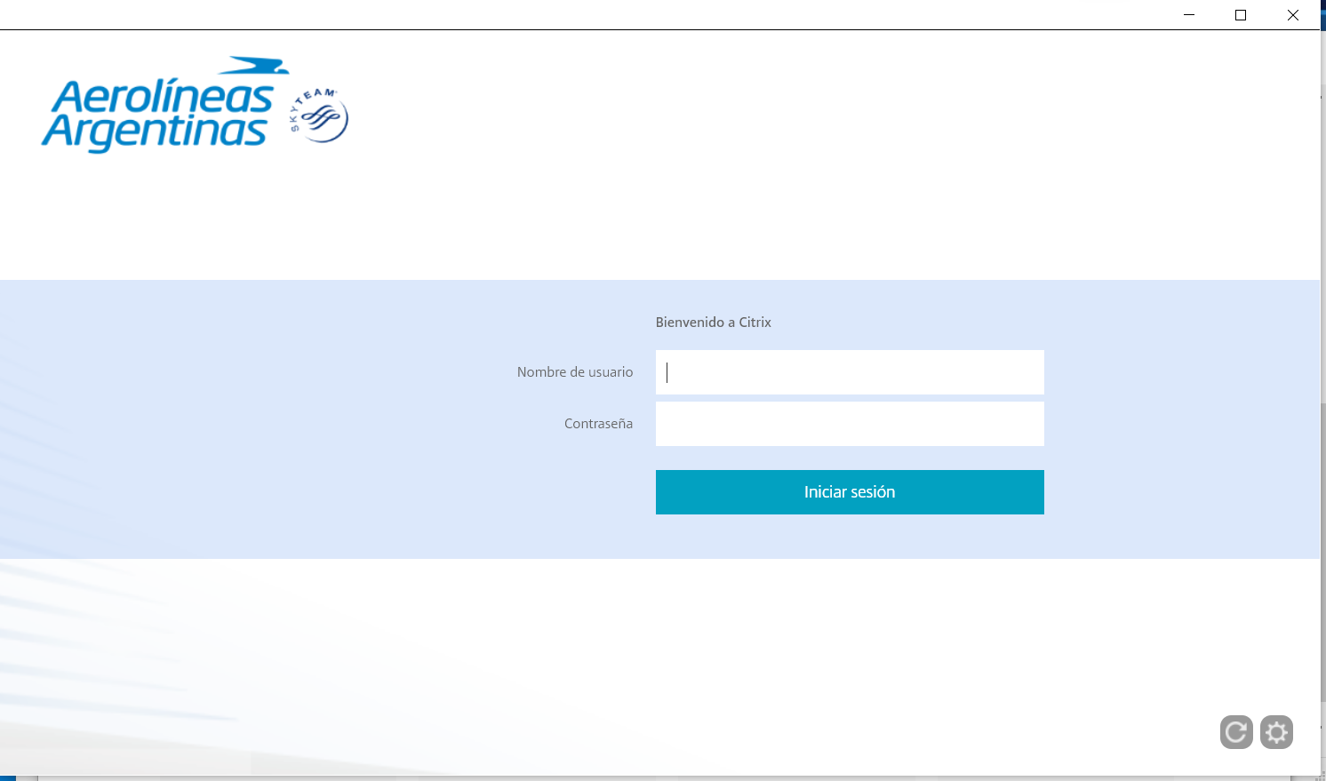

Usuario de Dominio AR

Contraseña

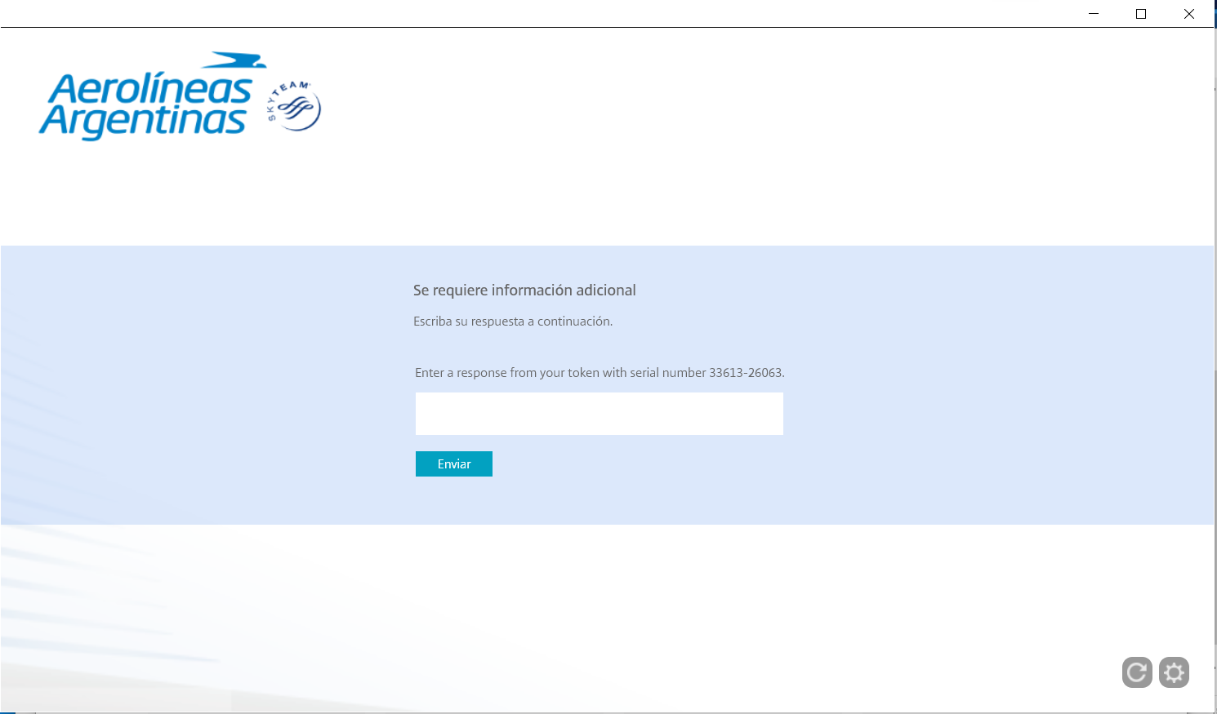

End Trust

Para poder visualizar la APP instalada, debemos acceder a la URL

<chrome://apps/>

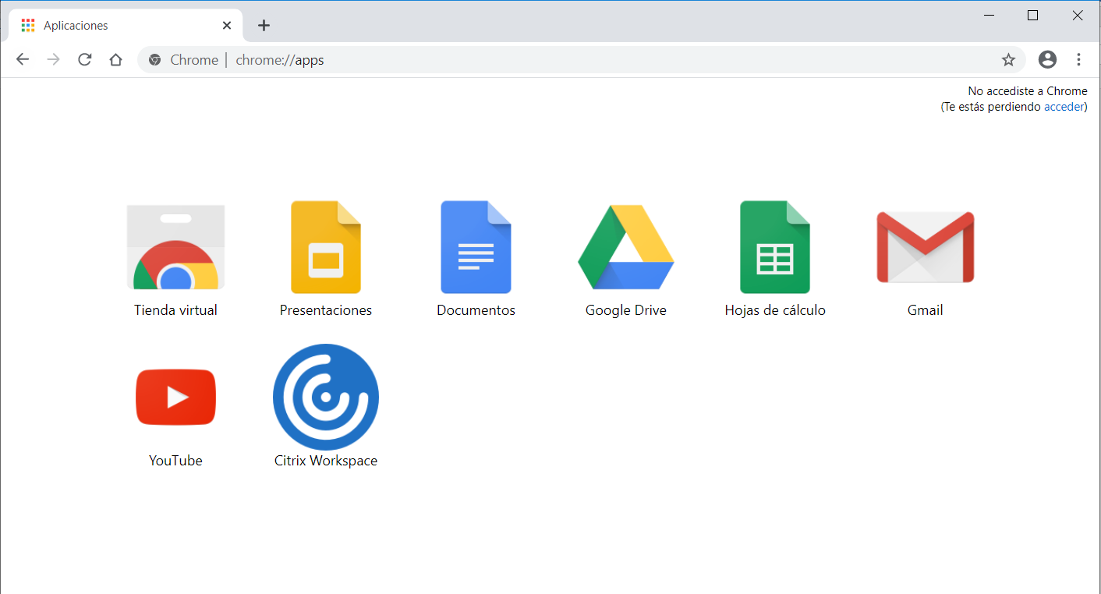

Ahí vemos Citrix Workspace, click derecho, seleccionamos CREAR ACCESOS DIRECTOS

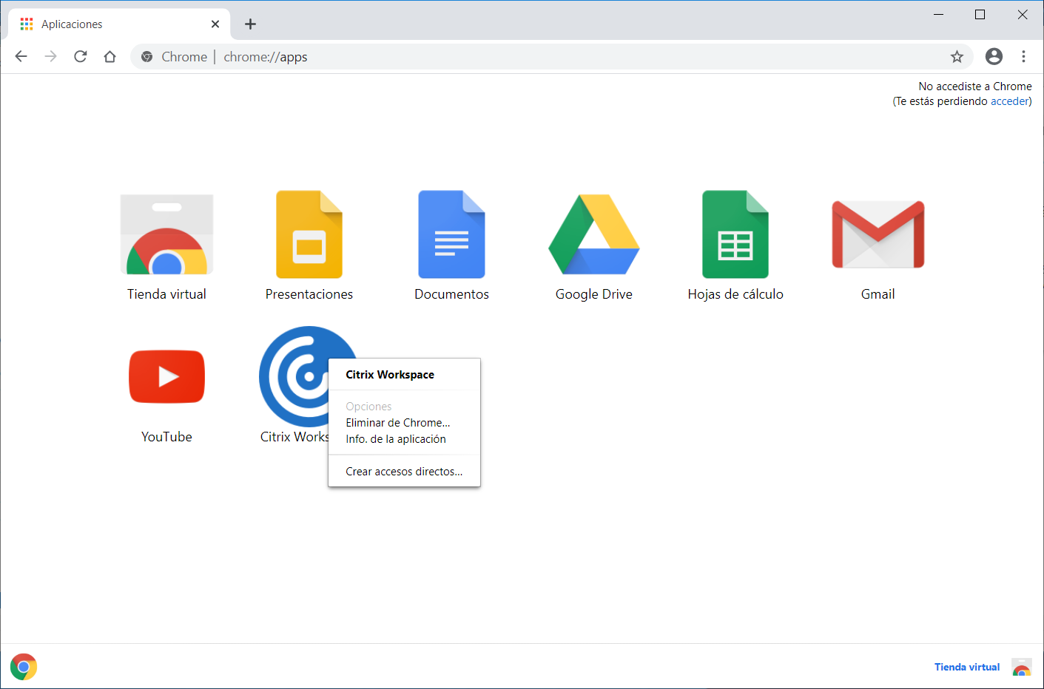

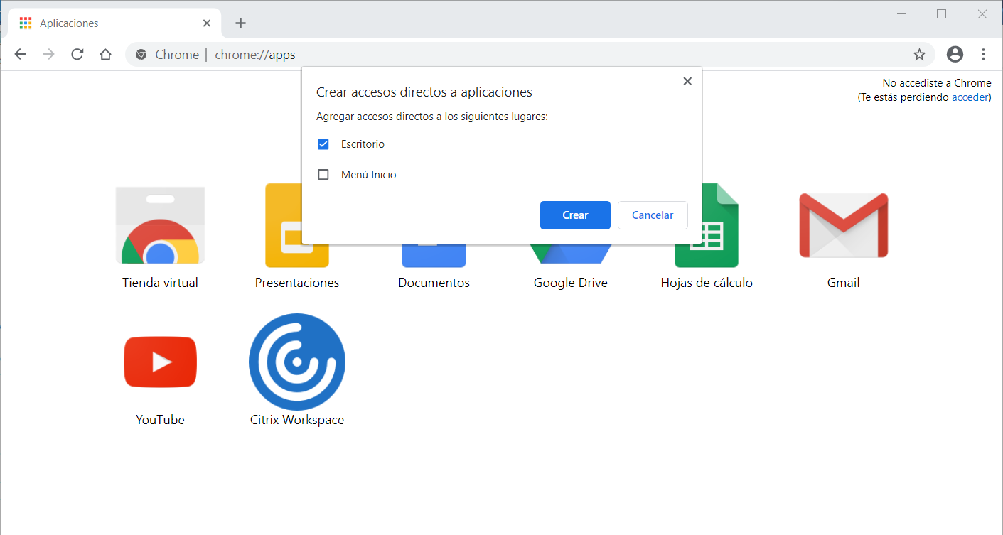

La aplicación Workspace, será cargada en su escritorio o en su menú de inicio de Windows.